ЛЬДОГЕНЕРАТОР
РУКОВОДСТВО ПО ЭКСПЛУАТАЦИИ



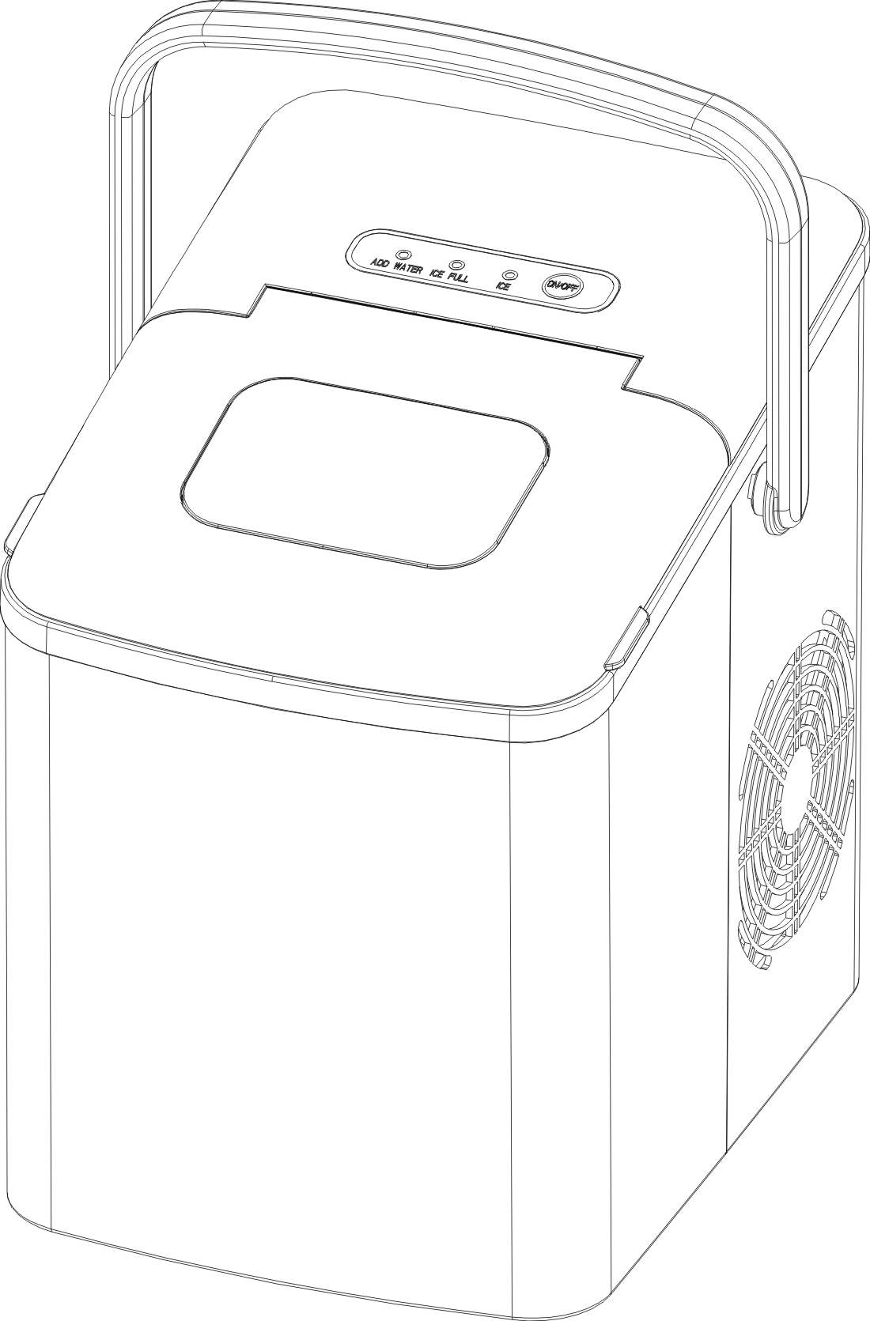

VA-IM-12BHS

Внимательно прочтите этот буклет перед использованием и сохраните его для обращения к нему в будущем

ВАЖНЫЕ ИНСТРУКЦИИ ПО БЕЗОПАСНОСТИ
Для снижения риска пожара, взрыва, поражения током или травмы при использовании льдогенератора следуйте этим важным инструкциям безопасности:
- Перед использованием проверьте, соответствует ли напряжение сети напряжению на табличке прибора.
- Не удаляйте со льдогенератора никаких наклеек с информацией об изделии, предупреждениями или информацией по безопасности.
- Подключите льдогенератор к специальной заземленной сетевой розетке. Запрещено подключать к этой же розетке другие приборы. Убедитесь, что вилка полностью вставлена в розетку
- Этот прибор должен быть заземлен. Он оборудован сетевым шнуром с вилкой с заземлением. Вилка должна быть вставлена в правильно установленную и заземленную розетку.
- Избегайте использовать удлинительный шнур, так как он может перегреваться и привести к пожару. Однако если необходимо использовать удлинительный шнур:
- Используйте только удлинительный шнур с заземлением.
- Номинальная мощность удлинительного шнура должны равняться или превышать номинальную мощность этого прибора.
- Его следует расположить так, чтобы он не свисал с рабочей поверхности или столешницы, где его могут случайно задеть дети.
- Не эксплуатируйте никакие приборы с поврежденным шнуром или вилкой или после любых неисправностей или повреждений прибора. Верните прибор в ближайший авторизованный сервисцентр для осмотра, ремонта или настройки.
- Если сетевой шнур поврежден, он должен быть заменен производителем или его сервисным представителем или лицом с аналогичной квалификацией во избежание рисков.
- Для приборов, использующих воспламеняемые изолирующие газы, в инструкции должна быть включена информация об утилизации прибора.
- Не допускайте свешивание сетевого шнура со стола или рабочей поверхности кухни.
- Не размещайте на или рядом с горячей газовой или электрической горелкой или нагретой духовкой.
- Размещайте сетевой шнур таким образом, чтобы дети не могли за него потянуть или споткнуться об него.
- Размещайте сетевой шнур таким образом, чтобы он не соприкасался с горячими поверхностями.
- Использование принадлежностей, не рекомендованных или проданных производителем, может привести к пожару, поражению током или травме.
- Во избежание риска обморожения, не прикасайтесь к испарителю при использовании льдогенератора или производстве льда.
- Не погружайте никакие компоненты изделия в воду.
- Для отключения поверните любую ручку управления в положение OFF(ВЫКЛ), затем извлеките вилку из розетки.
- Не беритесь за вилку мокрыми руками.
- Отключайте прибор от розетки перед очисткой, обслуживанием и когда он не используется.
- Не используйте с водой, которая микробиологически небезопасна или если ее качество неизвестно.
- Не очищайте льдогенератор любыми воспламеняющимися жидкостями. Пары могут создать опасность пожара или взрыва.
- Не переворачивайте льдогенератор. Если льдогенератор был случайно перевернут, дайте ему постоять ровно в течение 2 ч перед повторным включением.
- Если льдогенератор внесен с улицы в зимнее время, не используйте его несколько часов, дайте ему прогреться до комнатной температуры перед работой.
- Никогда не помещайте воспламеняемые, взрывчатые и коррозионные предметы в льдогенератор.
- Никогда не используйте льдогенератор при утечке воспламеняемого газа.
- Никогда не храните и не используйте газ и другие воспламеняемые вещества рядом с льдогенератором во избежание пожара.
- Во избежание повреждения холодильной системы отключайте льдогенератор от сети перед перемещением.
- Не пытайтесь разбирать, ремонтировать, изменять или заменять какие-либо компоненты изделия.
- Прибор не предназначен для использования лицами (включая детей) со сниженными физическими, сенсорными или умственными способностями или с отсутствием опыта и знаний, если только они не находятся под наблюдением или им не был проведен инструктаж.
- Следите, чтобы дети не играли с прибором.
- Этот прибор может использоваться детьми старше 8 лет и лицами со сниженными физическими, сенсорными или психическими способностями или отсутствием опыта и знаний, при условии, что они находятся под наблюдением или им был проведен инструктаж по безопасному использованию прибора, и они понимают сопутствующие риски.
- Детям запрещено играть с прибором.
- Запрещено проведение очистки и обслуживания детьми без наблюдения взрослых.
- Необходимо обеспечить строгое наблюдение, если любой прибор используется детьми или вблизи них.
- Не оставляйте работающий прибор без присмотра
- Не используйте вне помещений.
- Не используйте прибор не по назначению.
- Утилизируйте льдогенератор в соответствии с местными нормами, поскольку в нем используется воспламеняемый газ и хладагент.
- Соблюдайте местные нормы в отношении утилизации прибора из-за воспламеняемого хладагента и газа.
- Предупреждение: Используйте только питьевую воду.
- Предупреждение: Держите открытыми вентиляционные отверстия корпуса прибора или встроенных конструкций.
- Предупреждение: Не используйте механические устройства или другие средства, за исключением рекомендованных производителем, для ускорения процесса разморозки.
- Предупреждение: Не повредите контур циркуляции хладагента.
- Предупреждение: Не используйте электрические приборы внутри отделений прибора для хранения продуктов, за исключением типов, рекомендованных производителем.
- Предупреждение: Не храните в этом приборе взрывчатые вещества, такие как баллончики с воспламеняющимся аэрозолем.
- 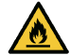Предупреждение: Риск пожара/воспламеняемые вещества.
- ПРЕДУПРЕЖДЕНИЕ: При размещении прибора убедитесь, что сетевой шнур не зажат и не поврежден.
- ПРЕДУПРЕЖДЕНИЕ: Не размещайте большое число переносных розеток или переносные блоки питания сзади прибора.
- Этот прибор предназначен для использования в быту и аналогичных применениях, таких как
- кухонные уголки для сотрудников в магазинах, офисах и на других рабочих объектах;
- фермерские дома и клиентами в гостиницах, мотелях и других объектах для проживания;
- объектах типа "постель и завтрак";
- кейтеринг и аналогичные нерозничные применения
- СОХРАНИТЕ ЭТИ ИНСТРУКЦИИ.

ЗНАЙТЕ СВОЙ ЛЬДОГЕНЕРАТОР

Ручка
Верхняя крышка
Смотровое окно
Передняя крышка
Задняя часть корпуса
Передняя часть корпуса
Испаритель
Поддон для льда
Лопатка для льда
Резервуар для воды
Панель управления
ИК светоприемный диод
ИК светоизлучающий диод
Фильтр
Сливная пробка
МАКС уровень воды
Корзина для льда
Совок для льда
(Изделие может быть изменено без предварительного уведомления)

ПАНЕЛЬ УПРАВЛЕНИЯ

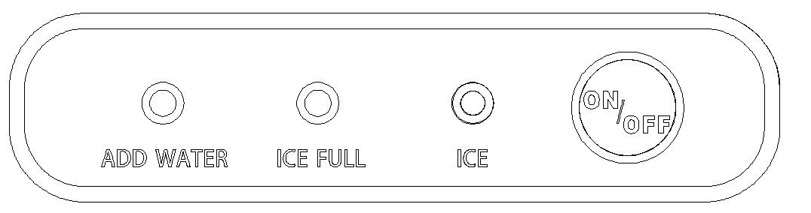

Клавиша (с индикатором) | Функция
ON/OFF | Запуск или останов прибора;  Длительное нажатие для очистки;
ICE | Режим ожидания: мигает индикатор ЛЕД;  Состояние очистки: индикатор ЛЕД мигает чаще;  Рабочее состояние: индикатор ЛЕД горит постоянно.
ICE FULL | Индикатор ЗАПОЛНЕНО ЛЬДОМ горит при заполнении корзины для льда.
ADD WATER | Индикатор ДОБАВЬТЕ ВОДЫ горит при отсутствии воды в резервуаре.

ПЕРЕД ПЕРВЫМ ИСПОЛЬЗОВАНИЕМ
- Распакуйте прибор, затем проверьте наличие всех принадлежностей, в том числе корзины для льда, совка для льда и т.п. При отсутствии каких-либо принадлежностей свяжитесь с отделом обслуживания клиентов.
- Следуйте инструкциям ниже для правильной установки ручки на свое место.
- Возьмитесь руками за ручку с обеих сторон в местах, указанных стрелками, и потяните в разные стороны (см. рис. 1).
- Совместите выступы ручки с отверстиями в корпусе и отпустите ее - ручка вставится в отверстия корпуса (см. рис. 2).
- Потяните за ручку и поставьте ее вертикально, затем потяните ручку в разные стороны, как описано в Шаге 1). Убедитесь, что выступы ручки совмещены с отверстиями корпуса.
- Возьмитесь за центр ручки и поднимите ее вверх (см. рис. 3).
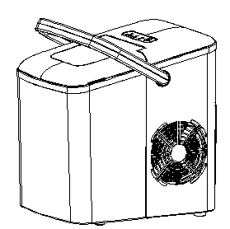
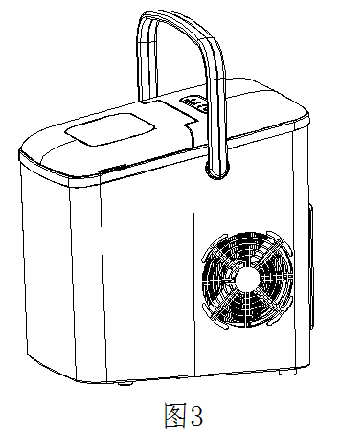
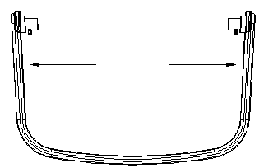
Рис. 1
Рис. 2
Рис. 3

- Выровняйте льдогенератор на устойчивом столе или платформе во избежание нарушений в работе.
- Угол наклона льдогенератора при транспортировке или использовании не должен превышать 45°. Не переворачивайте льдогенератор вверх дном. Это может привести к неправильной работе компрессора или холодильной системы. После перемещения или транспортировки дайте время для успокоения жидкости в компрессоре. Перед первым использованием льдогенератора подождите 2 часа после того, как прибор выровнен и размещен в соответствующем месте.
- Прибор следует устанавливать на сухую и ровную поверхность с достаточной вентиляцией, вдали от источников тепла, таких как плиты, нагреватели и коррозионные газы. Оставьте около 15 см свободного пространства со всех сторон льдогенератора для достаточной вентиляции.
- Не наливайте горячую воду в резервуар. Это может повредить льдогенератор. Лучше всего заливать в резервуар воду комнатной температуры или холоднее.
- Не используйте прибор при очень низких температурах (ниже 5°C).
- Перед эксплуатацией очистите прибор, следуя инструкциям раздела ОЧИСТКА И ОБСЛУЖИВАНИЕ.

ИСПОЛЬЗОВАНИЕ ЛЬДОГЕНЕРАТОРА
- Убедитесь, что сливная пробка на дне резервуара плотно установлена.
- Подключите льдогенератор к стенной розетке, мигает индикатор ЛЕД.
ПРИМЕЧАНИЕ: После перемещения прибора подождите 30 минут перед подключением его к розетке.
- Откройте верхнюю крышку и извлеките корзину для льда.
- Наполните резервуар питьевой водой.
Примечание: Не наливайте воду выше отметки MAX.
- Установите корзину для льда на место и закройте верхнюю крышку.
- Нажмите клавишу ON/OFF, индикатор ЛЕД горит постоянно.
- Цикл производства льда длится примерно 7-15 минут в зависимости от температуры окружающего воздуха и температуры воды.
- Цикл производства льда начинается с нагнетания воды в поддон для льда, расположенный ниже испарителя. Через 7-15 минут на испарителе образуется лед. По окончании этого поддон для льда наклоняется, и остатки воды из поддона для льда выливаются в резервуар для воды. Затем кубики льда высыпаются из испарителя, и лопатка для льда сгребает их в корзину для льда. Поддон для льда автоматически возвращается на место под испарителем, и начинается новый цикл.
- Индикатор ЗАПОЛНЕНО ЛЬДОМ загорится при наполнении корзины для льда, затем льдогенератор автоматически останавливает цикл производства льда. Аккуратно извлеките лед из корзины совком для льда. Примерно через 7,5 секунд льдогенератор автоматически возобновит производство льда.
- Индикатор ДОБАВЬТЕ ВОДЫ загорится при отсутствии воды в резервуаре, затем цикл производства льда остановится автоматически . Для перезапуска цикла производства льда извлеките корзину для льда и долейте воды в резервуар для воды, затем нажмите клавишу ON/OFF. Прибор автоматически начнет работу через 20 минут, если оператор забудет перезапустить прибор после долива воды.
- После получения необходимого количества льда, остановите цикл производства льда нажатием клавиши ON/OFF и отключите прибор от стеновой розетки.
- Откройте верхнюю крышку и переложите лед в морозилку.
- Дайте льдогенератору достичь комнатной температуры.
- Рекомендуется менять воду раз в неделю. При длительном простое льдогенератора опорожните резервуар для воды.

Очистка и обслуживание
Для сохранения свежего вкуса льда и прекрасного внешнего вида льдогенератора рекомендуется раз в неделю очищать льдогенератор.
- Остановите цикл производства льда нажатием клавиши ON/OFF, отключите льдогенератор от стеновой розетки и дайте ему нагреться до комнатной температуры.
- Если в поддоне осталась вода, аккуратно подвиньте поддон назад, чтобы вся вода слилась в резервуар для воды.
- Переместите прибор вперед примерно на 60 мм от рабочего стола и откройте сливную пробку для слива лишней воды (см. рис. 4, 5 и 6).
- Извлеките корзину для льда.
- Очистите внутреннюю поверхность льдогенератора мягкой тканью, смоченной теплой водой и уксусом, затем сполосните чистой водой и слейте всю воду.
- Установите сливную пробку на место. Промойте корзину и совок для льда в теплой мыльной воде. Сполосните и просушите.
- Очистите внешнюю поверхность льдогенератора мягкой влажной тканью. При необходимости используйте мягкое мыло для мытья посуды.
ПРИМЕЧАНИЕ:
- Не используйте для очистки органические растворители, кипяченую воду, моющие средства, сильные кислоты и щелочи и т.п.
- Не очищайте испаритель.
- При длительном простое льдогенератора опорожните резервуар для воды и просушите его для хранения.
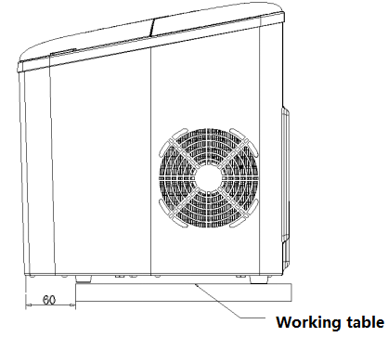
Рабочий стол
（Рис.4）
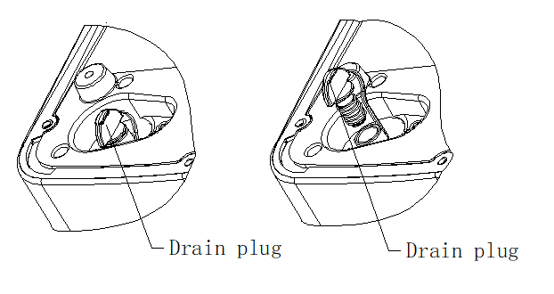 （Рис.5） （Рис.6）
Сливная пробка
Сливная пробка

УСТРАНЕНИЕ НЕИСПРАВНОСТЕЙ
Проблема | Возможные причины | РЕШЕНИЕ
Загорается индикатор ADD WATER (ДОБАВЬТЕ ВОДЫ) | - Мало или нет воды  - Водяной экран на дне резервуара для воды заблокирован.  - Неисправность насоса. | - Прекратите производство льда, залейте воду и затем нажмите клавишу ON/OFF для перезапуска цикла производства льда.  - Выполните очистку  - Отправьте его в уполномоченный сервис для ремонта.
Загорается индикатор ICE FULL (ЗАПОЛНЕНО ЛЬДОМ) | - Корзина для льда заполнена и инфракрасный датчик блокируется льдом.  - Не работает инфракрасный светоизлучающий диод и светопринимающий диод | 1. Удалите лед из корзины для льда.  2а. Сотрите инородные предметы с инфракрасного светоизлучающего диода и светопринимающего диода и перезапустите льдогенератор.  2б. Если после протирки и перезапуска льдогенератора инфракрасный светоизлучающий диод и светопринимающий диод не работают, позвоните в службу поддержки клиентов.
Лед слипается. | Слишком долгое производство льда. | Остановите производство льда и перезапустите цикл производства льда после того, как лед растает.
Лед слипается. | Вода в резервуаре слишком холодная. | Налейте в резервуар воду температурой от 8°C до 25°C.
Цикл производства льда, кажется, работает нормально, но лед не производится. | Слишком высокая температура окружающего возраста или воды. | Запустите цикл производства льда при температуре окружающей среды ниже 32°C и налейте в резервуар немного холодной воды.
 | Утечка в холодильной системе | Свяжитесь со службой поддержки клиентов
 | Блокируется холодильная система | Свяжитесь со службой поддержки клиентов
Плохой результат производства льда | - Плохой отвод тепла.  - Температура воды слишком высокая.  - Температура окружающего воздуха слишком высокая. | - Оставьте 15 см свободного пространства со всех сторон льдогенератора для достаточной вентиляции.  - Налейте в резервуар воду температурой от 8°C до 28°C.  - Эксплуатируйте льдогенератор при температуре окружающего воздуха от 10°C до 32°C.

Технические характеристики
Модель: VA-IM-12BHS
Климатический класс: ST/SN/N/T
Класс: I
Питание: 220-240В/50-60Гц
Номинальная мощность: 120 Вт
Хладагент/количество: R600a/23г
Пенообразователь C₅H₁₀
Масса-нетто: 8,3 кг
Корпус: полипропилен
Размеры прибора (ГхШхВ)： 310*230*325мм

ЭКОЛОГИЧНАЯ УТИЛИЗАЦИЯ
Вы можете помочь защитить окружающую среду!
Соблюдайте местные нормы: передавайте неработающее электрическое оборудование в соответствующий центр утилизации отходов.

